ТЗ: ИИ-оператор камеры для Minecraft-сервера
Sep 27, 2026 · подготовлено для @Arina Badovska

Цель проекта
Цель — построить «виртуального оператора» камеры для Minecraft-сервера: инструмент, который снимает кадры и видео для контент-мейкеров и стримеров, не давая игровых преимуществ и не мешая обычным игрокам.
Это надстройка над геймплеем, а не боевой мод — аналог операторской камеры на съёмочной площадке, только внутри игры.
Управлять оператором может как человек (стример), так и ИИ-агент через MCP — оба канала работают параллельно и не исключают друг друга.
Заказчик инструмента — владельцы серверов и стримеры, которым нужна «киношная» картинка сервера: свободная камера, плавные пролёты и шейдеры.

Термины и сокращения
- MCP (Model Context Protocol) — протокол, по которому ИИ-агент (например, Claude) вызывает внешние инструменты; не путать с «Minecraft Coder Pack».
- RCON — протокол удалённых консольных команд игрового сервера Minecraft.
- Fabric / Forge / NeoForge — загрузчики модов для Minecraft.
- Iris / OptiFine — моды, добавляющие поддержку шейдерпаков.
- Spectator-режим — режим наблюдателя в Minecraft: пролетает сквозь блоки, невидим для игроков.
- Headless-клиент — игровой клиент без реального монитора; для рендера шейдеров всё равно нужен GPU.
- Rate limiting — ограничение частоты команд в единицу времени.
- Waypoint / пресет камеры — сохранённая точка или путь камеры для повторного использования.

Виртуальный оператор: функциональные требования
Оператор реализуется как отдельный игровой клиент (Fabric-мод + служебная учётная запись), заходящий на сервер в spectator-режиме или как обычный игрок-наблюдатель — не как headless-бот без экрана, потому что рендер шейдеров происходит на GPU клиента.
Обязательные режимы камеры:
- свободный полёт (freecam) — независимое перемещение и поворот;
- орбита вокруг цели (игрока, моба, точки);
- жёсткая фиксация (tripod) с возможностью роли/наклона;
- кинематическое сглаживание переходов между точками;
- зум и точки-пресеты (waypoints) с сохранением/загрузкой.
За основу берутся готовые open-source решения (Free Camera, CineCam, Replay Mod) — поверх них пишется собственный слой управления и ограничений, без разработки камеры с нуля.
Запись — либо через журнал действий камеры и последующий рендер (подход Replay Mod), либо прямой захват экрана внешней программой (OBS) с виртуального монитора.

Управление: MCP-сервер и резервные команды
Основной канал — MCP-сервер, который предоставляет ИИ-агенту набор инструментов: move_camera, set_fov, apply_preset, start_recording, stop_recording, set_shader. Это позволяет ИИ-агенту «режиссировать» кадр по текстовому запросу.
Резервный канал — обычные игровые команды (/cam ...) или RCON, чтобы стример-человек управлял оператором без ИИ-агента, если MCP-сервер недоступен.
Внутри мода работает локальный мост (WebSocket/HTTP): он превращает вызовы MCP в игровые действия и отдаёт обратно статус — текущую позицию камеры, идёт ли запись, сколько команд осталось до лимита.
Оба канала проходят через одну и ту же систему ролей и ограничений (раздел «Ограничения и роли») — MCP не даёт больше прав, чем обычные команды.

Мини-интерфейс для расстановки кадра
Оверлей поверх игры, вызываемый горячей клавишей:
- направляющие в кадре (сетка третей, safe zone под интерфейс стрима);
- список сохранённых точек (waypoints) с превью и именем;
- ползунки FOV, наклона (roll), скорости сглаживания;
- индикатор записи и оставшегося лимита команд.
Опционально — веб-панель (можно разместить там же, где MCP-мост, например на Railway): та же расстановка кадра, но из браузера, без необходимости заходить в сам Minecraft-клиент.

Поддержка шейдеров
Шейдеры считаются видеокартой клиента (Iris поверх Sodium, шейдерпаки типа Complementary/BSL). Это ключевое ограничение архитектуры: оператор не может быть «текстовым» headless-ботом — нужен полноценный игровой клиент с реальным рендером на машине с GPU.
Смена шейдерпака и его настроек (качество теней, дальность отрисовки) идёт через тот же канал управления, что и камера — команда set_shader доступна через MCP и через /cam.
Последствие для инфраструктуры: раздел «Виртуальная машина» ниже требует именно машину с видеокартой, а не обычный сервер без GPU.

Ограничения, роли и распределение команд
Каждая роль ограничена и по набору команд, и по их частоте — это защищает камеру от спама и резких «телепортов», которые её ломают.
Роль | Права | Лимит команд | Комментарий
Админ | Все команды, включая шейдеры и сброс камеры | без лимита | доверенный аккаунт
Стример | Движение, пресеты, запись | 1 команда / 0.5 сек, кулдаун на резкие прыжки | нет доступа к шейдерам и конфигу
ИИ-агент (MCP) | Тот же набор, что у стримера | до 5 команд/сек, координаты обрезаются (clamp) | все вызовы логируются отдельно
Зритель | Только просмотр текущего кадра | 0 команд | доступа к управлению нет
Дополнительно: очередь команд с приоритетом, запрет мгновенных телепортов за пределы разрешённой зоны, чёрный список координат, whitelist разрешённых команд.

Модерация и цензура
- фильтр нецензурной лексики в оверлеях чата и подписях, попадающих в кадр;
- чёрный список координат/регионов (приватные дома игроков, техническая зона админов) — камера не телепортируется туда без отдельного разрешения;
- журнал (audit log) всех команд оператора с указанием, кто их отправил — стример или конкретный вызов ИИ-агента;
- «стоп-кран» — команда, мгновенно возвращающая камеру в безопасную точку и блокирующая управление при инциденте.

Инфраструктура, режим 24/7 и вопрос Railway/GPU
По состоянию на 2026 год Railway не предоставляет GPU-инстансы — команда платформы подтверждает это в своём форуме поддержки, а сторонние обзоры отмечают то же в сравнении с конкурентами (station.railway.com, railpush.com). Значит, «тяжёлый» игровой клиент с шейдерами там держать нельзя.
Рабочая схема — гибридный деплой:
- Лёгкая часть на Railway (или похожем PaaS) — MCP-сервер, мост, веб-панель, роли, лимиты, логи. Это обычный процесс без GPU, ему подходит любой 24/7-хостинг.
- Тяжёлая часть на машине с видеокартой — сам игровой клиент-оператор с шейдерами. Это либо ваш собственный ПК, включённый на время стримов, либо арендованная GPU-машина (например, RunPod, Vast.ai, Shadow, Paperspace).
- Обе части соединяются защищённым туннелем (WebSocket + Cloudflare Tunnel/ngrok), поэтому GPU-машина не обязана иметь белый IP.
Если нужен полностью облачный 24/7-вариант без своего ПК — GPU-часть арендуется отдельно от Railway, а не вместо него: Railway остаётся только «мозгом» (MCP + лимиты + панель).

Требования к GPU-машине (если ставите VM)
Параметр | Минимум | Рекомендуется
ОС | Windows 10/11 или Linux (Ubuntu 22.04+) | Windows 11 — проще настройка лаунчера и шейдерпаков
GPU | NVIDIA GTX 1660, 6 ГБ VRAM | RTX 3060/4060 и новее, 8–12 ГБ VRAM
CPU | 4 ядра / 8 потоков | 6–8 ядер, высокая частота
RAM | 16 ГБ | 32 ГБ
Диск | SSD, 60 ГБ свободно | NVMe SSD, 100+ ГБ под записи
Сеть | 20 Мбит/с стабильно | 50+ Мбит/с, низкий пинг до сервера
Oфициальный Java-лаунчер Minecraft нативно работает на Linux, поэтому Linux допустим — но Iris/OptiFine и проприетарные драйверы NVIDIA под Linux требуют ручной настройки (Xorg + nvidia-driver, при headless-выводе — VirtualGL/Xvfb). Windows настраивается быстрее «из коробки».

Архитектура решения
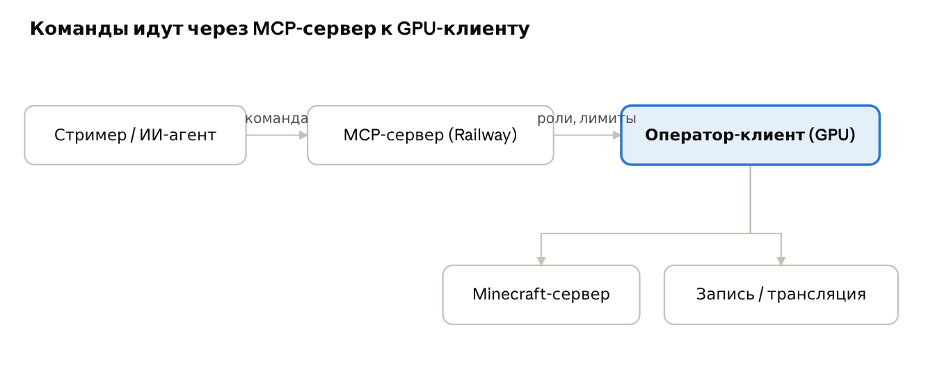
архитектура · 5 компонентов
Команды стримера и ИИ-агента проходят через MCP-мост с проверкой ролей, а рендер и подключение к серверу выполняет GPU-клиент.

Этапы разработки
Этап | Содержание | Результат (Definition of Done)
1. MVP-бот | Клиент заходит как spectator на базе готового Freecam-мода, ручное перемещение через игровые команды | Камеру можно двигать вручную по серверу
2. MCP-интеграция | Поднят MCP-сервер с набором инструментов (move/zoom/preset), локальный мост клиент ↔ MCP | ИИ-агент управляет камерой через MCP-вызовы
3. Шейдеры и мини-UI | Iris + шейдерпак, HUD с точками и пресетами, запись видео | Стример получает кадр с шейдерами и может его сохранить
4. Ограничения и модерация | Роли, лимиты, чёрный список зон, логирование, стоп-кран | Команды нельзя использовать для порчи камеры или спама
5. Деплой 24/7 | Гибридный деплой: MCP-мост на Railway + GPU-клиент, мониторинг аптайма | Система работает непрерывно во время стримов

Критерии приёмки
- ☐ Оператор подключается к серверу и управляется хотя бы одним из двух каналов (MCP или команды)
- ☐ Камера перемещается и закрепляется по пресетам без визуальных разрывов
- ☐ Активный шейдерпак виден в записи/трансляции
- ☐ Превышение лимита команд отклоняется с понятным сообщением, а не крашит клиента
- ☐ Есть роль без доступа к разрушительным командам (спам, телепорт в закрытые зоны)
- ☐ Ведётся лог команд минимум за последние 7 дней
- ☐ После перезапуска сервера/сети клиент переподключается автоматически

Риски и ограничения
- Правила конкретного сервера/хостинга могут запрещать сторонних клиентов-ботов — стоит сверяться с владельцем сервера, особенно если сервер не ваш.
- EULA Mojang запрещает читы, дающие игровое преимущество; чисто-визуальный оператор-наблюдатель обычно допустим, но лучше уточнить у владельца сервера заранее.
- Круглосуточный GPU-рендер стоит денег — аренда GPU-машины или счёт за электричество своего ПК; это стоит заложить в оценку.
- Шейдерпаки зависят от версии Minecraft и Iris — обновление игры может их сломать, нужна поддержка при апдейтах.

